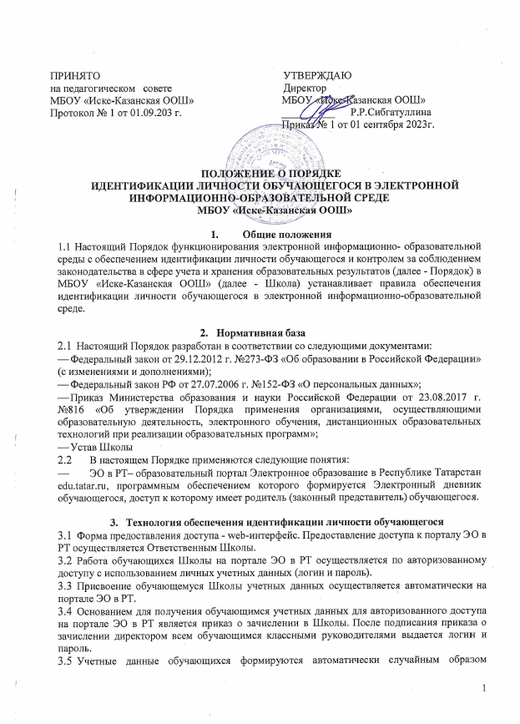

сгенерированный цифровой идентификатор по следующему алгоритму:
•Логин / Пароль - комбинация латинских букв.
3.6.Идентификация личности обучающихся применяется при организации учебной деятельности, текущего контроля успеваемости, промежуточной аттестации, оказания учебной помощи обучающимся и иных образовательных процедур.
3.7.В Школе используется система идентификации личности, обучающихся, получающих доступ к порталу ЭО в РТ, позволяющая программными и (или) иными средствами, осуществлять идентификацию личности обучающихся, а также обеспечивающая контроль в сфере учета и хранения образовательных результатов. Идентификация личности обучающихся осуществляется путем использования электронной идентификация личности.
3.8.Реализации образовательных программ может производиться с использованием электронного обучения и дистанционных образовательных технологий. Идентификация личности обучающихся может применяться посредством использования цифровых образовательных ресурсов, размещенных на образовательных сайтах при согласии обучающегося на обработку его персональных данных, указанными на платформе.
3.9.Электронная идентификация личности обучающегося осуществляется посредством авторизации на портале. Для идентификации обучающийся вводит свой логин и пароль, полученный при авторизации на учебной платформе.
3.10.В случае утраты регистрационных данных обучающийся может обратиться к классному руководителю для получения утерянного логина/пароля.

4. Заключительные положения
4.1. Настоящий Порядок является локальным нормативным актом Школы, принимается на Педагогическом совете и утверждается приказом директора Школы.
4.2. Все изменения и дополнения, вносимые в настоящий локальный нормативный акт, оформляются в письменной форме в соответствии с действующим законодательством Российской Федерации.
4.3. Локальный нормативный акт принимается на неопределённый срок.
4.4. После принятия локального нормативного акта в новой редакции предыдущая редакция автоматически утрачивает силу.

